Luca Belloni – VR503921
Marco Melegatti – VR502471

Relazione dell’elaborato per il corso di Prototipizzazione con Arduino A.A. 2025/2026

- INTRODUZIONE

Questo sistema è dedicato al rilevamento e alla discriminazione dei materiali metallici. Il dispositivo è in grado di svolgere una distinzione istantanea tra materiali metallici con proprietà ferromagnetiche (identificati come ferrosi) e paramagnetiche o diamagnetiche (identificati come non ferrosi).

L’architettura del sistema prevede l’acquisizione dei dati grazie ad alcuni sensori dedicati e la loro trasmissione, tramite tecnologia Bluetooth Low Energy (BLE), verso un dispositivo remoto (PC).

L’analisi finale e la rappresentazione grafica avvengono mediante un software Python, eseguito su tale dispositivo, permettendo la visualizzazione in tempo reale dei dati, per una valutazione analitica del materiale metallico rilevato.

- COMPONENTI PRINCIPALI

- Modulo di acquisizione dati
- Sensore induttivo LJ12A3-4-Z/BX: Per il rilevamento di materiali metallici
- Magnetometro GY-273: Per la misurazione delle perturbazioni del campo magnetico indotte dal materiale metallico rilevato dal sensore induttivo
- Microcontrollore Arduino Uno: Per l’elaborazione dei segnali analogici e la calibrazione ambientale del sistema

- Modulo di comunicazione dati
- Scheda ESP32: Utilizzato come gateway UART-BLE

- Modulo di visualizzazione dati
- Applicazione con ambiente Python: Per la visualizzazione dei risultati in forma grafica e verbale

- PROCEDURA DI AVVIO

Prima dell’avvio del sistema, è necessario verificare le seguenti precondizioni:
- Attivazione del modulo Bluetooth sul dispositivo (PC) da connettere all’ESP32 via BLE.
- Collegamento stabile del connettore snap ai terminali della batteria da 9V.
- Collegamento al dispositivo (PC) dei cavi USB delle schede Arduino ed ESP32.

La corretta attivazione del sistema prevede i seguenti passaggi:
1) Avviare lo script Arduino
2) Avviare lo script principale per l’ESP32
3) Avviare l’applicazione Python

- FUNZIONAMENTO DEL SISTEMA

- Calibrazione ambientale:
All’accensione, il sistema avvia una procedura di Calibrazione ambientale. Arduino campiona il campo magnetico locale tramite il magnetometro GY-273, effettuando la media aritmetica di 50 letture consecutive.
E’ fondamentale, al fine di una corretta lettura da parte del sensore magnetometro, tenere lontano qualsiasi oggetto di natura metallica dai due sensori di rilevazione durante questa fase.
Inoltre, durante questa fase Arduino invia messaggi di stato all’ESP32 tramite UART, per informare l’utente.
Questa procedura è fondamentale al fine della lettura precisa delle perturbazioni magnetiche da parte del magnetometro GY-273.

- Rilevazione di metalli e calcolo della perturbazione:
Terminata la calibrazione il dispositivo entra in modalità operativa.

Il sensore induttivo monitora costantemente la presenza di oggetti metallici fino a una distanza di 4mm dalla punta, tuttavia, al fine di una misurazione precisa, è altamente consigliato porre a contatto l’oggetto metallico in esame con entrambi i sensori di rilevazione.

Quando il sensore induttivo rileva un metallo, Arduino interroga il magnetometro per leggere l’intensità del campo magnetico in quell’istante (calcolata come modulo vettoriale ).

Arduino calcola il valore assoluto della differenza tra il valore del campo magnetico attuale e quello rilevato con la calibrazione ambientale. Questo valore rappresenta la perturbazione magnetica causata dall’oggetto.

- Trasmissione dati verso ESP32
I dati fluiscono da Arduino all’ESP32 tramite una connessione seriale a 9600 baud.

L’ESP32 utilizza un task asincrono (uasyncio) per accumulare i byte in arrivo e ricostruire le stringhe di testo complete, evitando la perdita di pacchetti.

I dati ricomposti vengono trasmessi tramite il servizio Nordic UART. L’ESP32 riceve via cavo i dati e li invia via etere ai dispositivi client connessi (PC) mediante protocollo BLE.

- Discriminazione e visualizzazione con GUI Python
L’app Python riceve i dati via Bluetooth e processa il segnale in tempo reale rappresentandolo mediante un’interfaccia grafica.

Il software confronta il valore con una soglia (50 unità). Se il valore di perturbazione è inferiore, il metallo rilevato dal sensore induttivo viene ritenuto non ferroso, colorando di verde l’interfaccia, altrimenti viene ritenuto ferroso, colorando di rosso l’interfaccia.

Per la visualizzazione dei dati, il software utilizza una modellazione tramite distribuzione normale (Gaussiana). Viene generata una curva di densità di probabilità centrata sul valore di perturbazione istantaneo, utilizzando una deviazione standard fissa (15 unità). In questo modo è possibile simulare graficamente il rumore elettromagnetico tipico dei sensori presenti sul mercato.

- Chiusura del software e reboot automatico del sistema
Quando l’utente chiude l’applicazione sul PC, il driver Bluetooth invia un segnale di disconnessione, l’ESP32 rileva la fine della sessione e chiama un Hardware Reset in modo da riavviare l’hardware, pulire lo stack radio e riportare il dispositivo in modalità Advertising, pronto per collegarsi via Bluetooth ad un nuovo dispositivo senza interventi manuali.

- SCHEMA E FUNZIONAMENTO DEL CIRCUITO

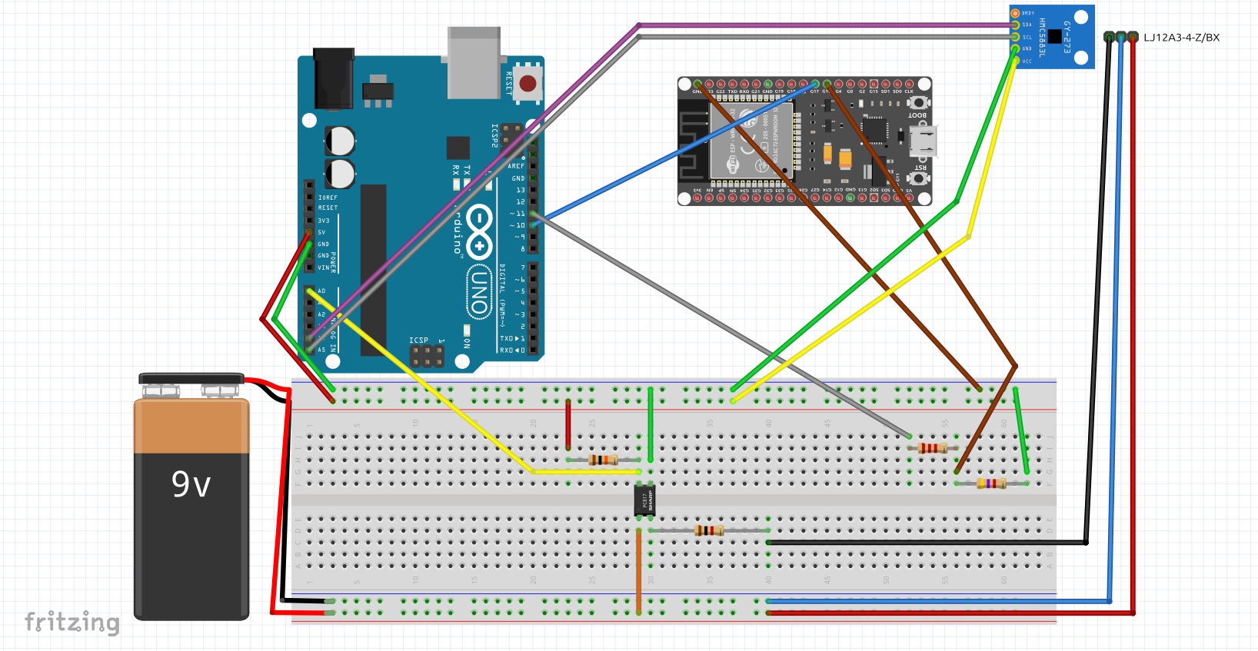

- Modulo di alimentazione e sensore induttivo LJ12A3-4-Z/BX
Utilizzato come sensore induttivo di prossimità con logica NPN (Normally Open), opera grazie all’alimentazione fornita dalla batteria da 9V e svolge la funzione di trigger per l’intero sistema.

L’uscita del sensore induttivo, in assenza di oggetti metallici, è flottante, poichè il transistor interno al sensore è aperto, secondo la logica NPN. Il fotoaccoppiatore PC817 riceve la corrente da 9V dalla linea positiva inferiore, ma il circuito rimane interrotto.

Tuttavia, una volta che il sensore rileva un metallo, il transistor interno al sensore si chiude, rendendo il cavo di output (nero) un cavo di massa a tutti gli effetti.
La corrente a 9V, limitata dal resistore da 1kΩ col fine di garantire un valore di intensità ottimale, scorre verso il Pin 1 (anodo) del fotoaccoppiatore.
Considerando una caduta di tensione del led, come da documentazione ufficiale, di Vled = 1.2V, si applica la legge di Ohm ottenendo un’intensità di circa 7.8mA, ideale per proteggere il componente garantendo la saturazione del fototransistor interno sul lato secondario.
La corrente in uscita dal Pin 2 (catodo), scorre lungo il cavo di output del sensore induttivo, chiudendo il circuito tramite il cavo di massa (blu) nella linea GND inferiore della breadboard.

- Modulo di pull-up per la comunicazione con Arduino
Sul lato secondario del fotoaccoppiatore PC817, il fototransistor svolge il ruolo di interruttore logico per il dominio di tensione a 5V di Arduino.
Il Pin 3 (collettore) è collegato al pin A0 di Arduino, configurato come input digitale, e alla linea dei 5V tramite una resistenza di pull-up da 10kΩ, mentre il Pin 4 (emettitore) è collegato alla massa comune GND, sulla linea superiore della breadboard.

Quando il LED interno al PC817 è spento, non essendoci alcun metallo rilevato, il fototransistor è in stato di interdizione, il pin digitale è collegato alla linea dei 5V tramite il resistore da 10kΩ, che mantiene il potenziale elettrico allo stato logico HIGH.
All’attivazione del LED, dovuta alla presenza di un metallo, il fototransistor entra in stato di saturazione, chiudendo il circuito verso la massa (GND). Il resistore da 10kΩ permette al pin di scendere a 0V.
Inoltre stabilisce un legame a bassa impedenza rispetto ai disturbi ambientali: le correnti parassite indotte da campi esterni vengono compensate all’istante dal flusso di corrente a 5V di Arduino o drenate verso massa, assicurando la stabilità dello stato LOW.

Ciò garantisce un segnale digitale pulito e l’isolamento galvanico totale tra il dominio di tensione del sensore a 9V e quello di Arduino a 5V.

- Modulo di comunicazione I2C e sensore magnetometro GY-273
L’acquisizione dei dati riguardanti il valore del campo magnetico locale è affidata al sensore magnetometro GY-273 che utilizza il chip QMC5883L.
Esso è interfacciato ad Arduino tramite il bus seriale sincrono I2C (Inter-Integrated-Circuit); questo metodo standard di comunicazione permette lo scambio dei dati digitali tramite due linee di segnale.

I Pin SDA e SCL del GY-273 sono collegati rispettivamente ai Pin A4 Serial Data (SDA) e A5 Serial Clock (SCL) di Arduino.
SCL di Arduino fornisce il segnale di clock per la sincronizzazione.
SDA permette ai dati relativi agli assi X,Y e Z di transitare in maniera bidirezionale.

Il Pin VCC riceve l’alimentazione dalla linea a 5V della breadboard, mentre il Pin GND è collegato alla linea di massa comune (GND) della breadboard. Quest’ultimo è un requisito fondamentale, specialmente per il bus I2C che opera ad alta frequenza. Infatti, la linea GND comune agisce da potenziale zero di riferimento per tutti i microcontrollori coinvolti nel sistema, se così non fosse le letture avrebbero valori totalmente falsati, in quanto effettuate basandosi su di un sistema di riferimento non comune fra Arduino e magnetometro.

- Modulo di adattamento dei livelli logici per la comunicazione con ESP32
La comunicazione dei dati processati avviene tramite il protocollo seriale asincrono UART che collega l’uscita TX di Arduino all’ingresso RX dell’ESP32.
Il segnale in uscita da TX, infatti, consiste in un treno di impulsi digitali a 5V codificati in formato ASCII per rappresentare i valori numerici della perturbazione magnetica rilevata dal sensore magnetometro GY-273.

Tuttavia, mentre Arduino opera con una logica a 5V, l’ESP32 utilizza una logica a 3.3V, ne consegue quindi, la necessità di un partitore di tensione resistivo, in modo da evitare il danneggiamento dei pin di ingresso della scheda ESP32.

Il partitore è composto da due resistori in serie, posti tra il segnale TX e la massa comune (GND),il primo da 2.2kΩ e il secondo da 4.7kΩ. In questo modo, applicando il calcolo della tensione in uscita secondo la formula del partitore, il risultato è di circa 3.4V. Questo valore è ottimale per il corretto funzionamento della comunicazione, in quanto supera la tensione minima richiesta per riconoscere lo stato logico HIGH (circa 2.4V) e non costituisce alcun pericolo per la scheda ESP32.

- Modulo di ricezione dei dati con UART tramite i pin GPIO 16/17
Il segnale attenuato dal partitore resistivo viene ricevuto dall’ ESP32 tramite i pin riservati alla comunicazione UART2.

Il Pin GPIO 16 (RX2) è il deputato alla ricezione dei dati, tramite il segnale a 3.4V proveniente dal Pin 11 (TX) di Arduino.
Il Pin GPIO 17 (TX2) è il deputato alla comunicazione bidirezionale verso Arduino, che riceve i dati grazie al Pin 10 (RX). In questo sistema, tuttavia, l’ESP32 opera principalmente in ricezione, il flusso di dati è unidirezionale da Arduino ad ESP32.

